J-Store 구축 프로젝트
Global Interface Hub
(User Guide)
V0.4


서울특별시 중구
을지로2가 11번지
사 용 권 한

본 문서에 대한 서명은 SKTelecom J-Store 구축 프로젝트 내부에서 본 문서에 대하여
수행 및 유지관리의 책임이 있음을 인정하는 것임.

본 문서는 작성, 검토, 승인하여 승인된 원본을 보관한다.

작성자: | 김태기 | 일자: | 2011.09.20
검토자: |  | 일자:

본인은 서명으로써 본 문서가 SKTelecom의 업무활동 범위 내에서 사용될 것을 인가함.
승인자: |  | 일자:

제.개정 이력서
V0.4 | SSL 기능 추가 | 2011. 09. 30
V0.3 | Logging 및 Exception 기능 추가 | 2011. 09. 26
V0.2 | YSCI 연동 파라미터 추가 | 2011. 09. 23
V0.1 | 초안 작성 | 2011. 09. 20
개정번호 | 개정 페이지 및 내용 | 개정일자

Table of Contents
Table of Contents 1
Table of Figures 1
1. Overview 1
1.1. Client Architecture 1
1.2. Installation 1
1.3. 최신 버전 업데이트 하기 1
1.4. Tutorial 1
2. PG (PaymentGateway) Interaction 1
2.1. PaymentGateway 1
2.2. PGClient Handler 1
2.3. SSL (HTTPS) 적용 하기 1
2.4. Exception 처리 방법 1
2.5. Logging 1
3. J-STORE PG 연동 1
3.1. PG 연동 방식 1
3.2. 단일/아이템 과금 (연동 페이지 URL조회) 1
3.3. 월정액 등록 (연동 페이지 URL조회) 1
3.4. 월정액 과금 탈퇴 (연동 페이지 URL조회) 1
3.5. 월정액 과금 탈퇴 (API 연동) 1
3.6. 매출 취소(API 연동) 1
3.7. 환불 (API 연동) 1
3.8. 월정액 과금 처리 결과 확인(API 연동) 1
4. Appendix 1
4.1. Request Type 1
4.2. Store ID 1

Table of Figures
그림 1 interface Client Architecture 1

Overview

Client Architecture

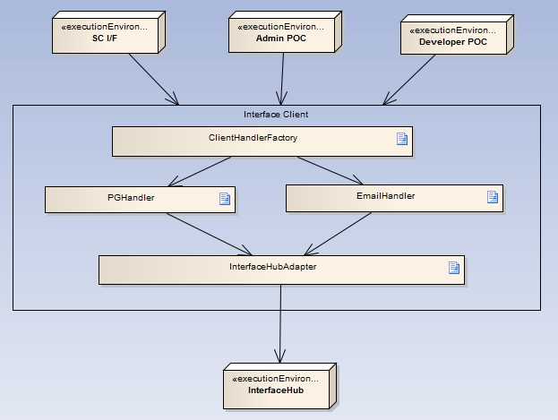
그림 1 interface Client Architecture

Interface Client 모듈은 4개 (ClientHandlerFactory, Handler, InterfaceHubAdapter, InterfaceDomain)의 코어 모듈로 구성이 되어 있습니다.
먼저 ClientHandlerFactory를 통해서 요청별(PG, Email, SMS..) 핸들러를 생성 합니다.
생성된 Handler에 VO(Value Object)객체인 InterfaceDomain(상속받은 자식 클래스)을 Handler의 입력 파라미터로 설정 합니다. Handler는 InterfaceHubAdapter에게 Interface Hub와 실제 연동을 하기 위해서 위임을 합니다.

ClientHandlerFactory : 요쳥별 (PG, SMS, Email) 핸들러를 생성해주는 Factory 클래스
Handler : 요청을 처리 하기 위한 비즈니스 로직 클래스
InterfaceDomain : 요청/응답을 위한 VO(Value Object) 클래스
InterfaceHubAdapter : Hub 실제로 통신을 하기 위한 연동 클래스
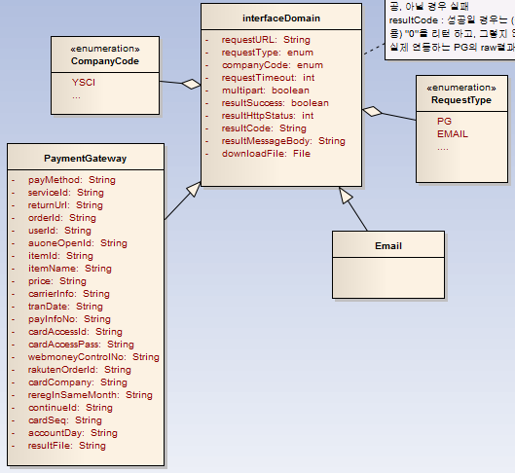
그림 2 Interface Domain Class Diagram

Installation

Interface Client는 JDK 1.6이상 환경에서만 동작을 합니다.
- 현재 j-store POC에 사용하는 httpclient와 동일 버전입니다.
아래는 기본 요구 사항입니다.
Tool & Library | Version | 필수여부 | 설명
JDK | 1.6.x 이상 | O | Java Development Kit
Maven | 2.2.x 이상 |  | Build Tool
httpclient | 4.1.2 | O | Apache Http Client
httpcore | 4.1.2 | O | Apache Http Core
commons-logging | 1.1.1 | O | 로깅 관련 라이브러리
commons-codec | 1.4 | O | Apache Http Client에서 참조
log4j | 1.2.14 |  | Log4j 로거

설치 방법은 “Maven 설치 방식” 과 “classpath 설치방식” 2가지를 지원 합니다.
- 메이븐 설치 방식
이클립스로 구성된 프로젝트의 pom.xml 파일을 열어서 아래의 설정을 추가 합니다.
<repository>
<id>snapshots</id>
<url>http://27.1.1.203:8180/nexus/content/repositories/gtsp- snapshots/
</url>
<releases>
<enabled>false</enabled>
</releases>
</repository>
<dependencies>
<dependency>
<groupId>com.gtsp</groupId>
<artifactId>intf-api</artifactId>
<version>0.0.1-SNAPSHOT</version>
</dependency>
<dependency>
<groupId>com.gtsp</groupId>
<artifactId>intf-client</artifactId>
<version>0.0.1-SNAPSHOT</version>
</dependency>
</dependencies>

- Classpath 설치 방식
별도의 interface client 및 참조 라이브러리를 받아서 이클립스에 클래스 패스를 설정 한다.

최신 버전 업데이트 하기
Interface Client 최신 라이브러리를 받기 위해서는 아래와 같이 참조하는 이클립스 프로젝트에서 메이븐 업데이트를 통해서 최신 버전을 적용할수 있습니다.

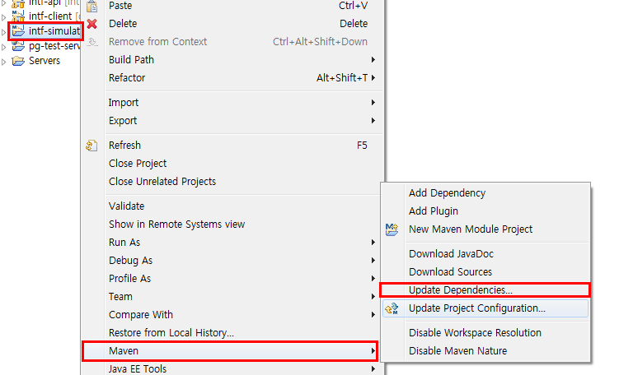

Tutorial

아래와 같은 개발 순서로 진행 합니다. Handler 와 InterfaceDomain(요청/응답 오브젝트) 설정부분만 다르고 기본 개발 flow는 모든 요청 (PG, Email, SMS..등)이 동일 합니다.

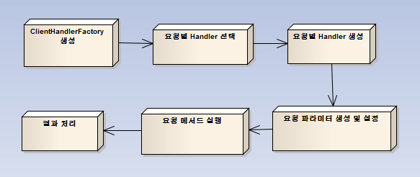
그림 3 개발 Flow

public static void main (String [] args) throws Exception {
//interface hub와 연동을 하기 위해서는 반드시 handler가 있어야 합니다.
// handler는 ClientHandlerFactory를 통해서 얻을수 있습니다. 그렇기 때문에 반드시 해당 클래스의 인스턴스를 생성해야 합니다.
ClientHandlerFactory clientHandlerFactory = new ClientHandlerFactory();
//요청 Type에 맞는 핸들러를 파라미터로 설정 합니다. 요청 Type별 핸들러 정의는 Appendix를 참고 합니다.
PGClientHandlerImpl billingHandler = clientHandlerFactory.createHandler(PGClientHandlerImpl.class);

//테스트 할경우만 사용하고, 실제 상용 모드에서는 코드를 주석 처리 합니다.
clientHandlerFactory.setSsl(false);
//전송할 파라미터를 설정 합니다.
PaymentGateway request = new PaymentGateway();
//요청 Type(글로벌 적용을 위해서 필수로 설정해야합니다. )
request.setRequestType(RequestType.PG);
//응답 Type(글로벌 적용을 위해서 필수로 설정해야합니다. )
request.setResponseType(ResponseType.URL);

//Global Store.
request.setStoreId(“00001”);
//결재 방식 (글로벌 적용을 위해서 필수로 설정해야합니다. )
request.setPayMethod("01");
//요청 파라미터 설정 (각 요청회사에서 제공하는 인터페이스 문서 참조)
request.set………
//단품 결재를 요청 합니다. 요청/응답 오브젝트는 동일 합니다.
PaymentGateway result = billingHandler.handleCancel(request);
//결재가 정상적으로 완료 될 경우
if (result.isResultSuccess()) {
// business logic .......
} else {
// exception logic.......
}
//시스템에 연동한 결과 값을 도메인에서 추출 합니다.
logger.info("orderId : " + result.getOrderId());
logger.info("userId : " + result.getUserId());
}

PG (PaymentGateway) Interaction

PaymentGateway
글로벌 PG 연동을 위해서는 표준화된 도메인 오브젝트를 사용 합니다. 해당 오브젝트는 VO(Value Object)의 형태이며 InterfaceHub 와 연동시
In/Out 으로 사용 됩니다.

requestType
storeId
Other Attribute..
responseType
그림 2-1: PaymentGateway Domain Structure

매 요청시 필수4개(requestType, responseType, storied, payMethod)는 반드시 입력을 해야 합니다.
그외에 나머지 속성은 실제 PG 회사에서 제공하는 파라미터 속성 값을 기술 합니다.

아래는 PaymentGateway 도메인 클래스 속성 입니다.
Class명 | 속성 명 | Data Type | 내용
PaymentGateway | requestType | enum | 요청 Type
PaymentGateway | responseType | enum | 응답 Type
PaymentGateway | StoreId | String | Global Store ID
PaymentGateway | payMethod | String | 결재 수단(신용카드,WebMoney, 핸드폰 결재)
PaymentGateway | serviceId | String | T store 서비스 ID
PaymentGateway | returnUrl | String | 결제 결과를 통지하는 URL
 | orderId | String | 주문 아이디
 | userId | String | Store 사용자 아이디
 | auoneOpenId | String | au one Open ID (j store에서만 사용)
 | itemId | String | 상품 ID
 | itemName | String | 상품 명
 | price | String | 가격
 | carrierInfo | String | 단말의 이통사를 판별 구분자
 | tranDate | String | 결재 일자
 | payInfoNo | String | 결재 정보 번호 (각 결제 수단 별로 되돌려진 결제 정보 번호를 되돌려줌)
 | cardAccessId | String | 카드 거래 시의 거래 ID
 | cardAccessPass | String | 카드 거래 패스워드
 | webmoneyControlNo | String | WebMoney 이용 시 출력. 구매에 사용된 WebMoney의 관리 번호
 | rakutenOrderId | String | RAKUTEN 이용 시 해당 거래의 주문 ID
 | cardCompany | String | 카드 회사 코드
 | reregInSameMonth | String | 동월 내 재등록 Flag
 | continueIｄ | String | 계속 과금 ID
 | cardSeq | String | 카드 등록 연번
 | accountDay | String | 결제 년월일
 | resultFile | String | 과금 처리 결과 파일
 | resultCode | String | PG 회사에서 리턴한 결과 코드
 | resultSuccess | String | 결과 성공/실패 여부
 | requestUrl |  | PG 요청 URL

PGClient Handler

글로벌 PG 연동을 위해서는 표준화된 요청 처리 오브젝트를 사용 합니다.
PGClientHandler는 특정 PG회사에 의존적이지 않고, 추상화를 통해서 일관된 인터페이스를 제공 합니다. Client 사용자는 Handler에 별도의 로직을 구현할 필요가 없으며, 위에서 말씀 드린 PaymentGateway 도메인에 파라미터를 설정 후
아래에 정의된 Handler 메서드를 호출하면 됩니다.

아래는 PGClientHandler 클래스 내역 입니다.
(In/Out 오브젝트는 PaymentGateway 도메인 클래스 입니다.)

Class 명 | Method Name | 설명
PGClientHandlerImpl | handleItem | 단일 과금/ 아이템 과금
PGClientHandlerImpl | handleMonthly | 월정액 등록
 | handleMonthlyWithdraw | 월정액 탈퇴
 | handleCancel | 매출 취소
 | handleRefund | 환불
 | handleMonthlyConfirm | 월정액 과금 처리 결과 확인

SSL (HTTPS) 적용 하기

Interface Client는 http 방식 과 https 방식 둘다 지원을 합니다. 대부분 테스트 모드일경우는 http를 사용하고 상용 시스템에서는 https를 사용합니다.
http 와 https 설정 방법은 아래와 같이 “ClientHandlerFactory” 에서 “ setSsl” 메서드에서 설정을 합니다. (기본 값은 https 방식 입니다.)

PGClientHandlerImpl billingHandler = clientHandlerFactory.createHandler(PGClientHandlerImpl.class);

//http 방식일 경우
clientHandlerFactory.setSsl(false);
//https 방식일 경우
clientHandlerFactory.setSsl(true);

Exception 처리 방법

Interface Client에서는 PG연동시 예외처리 방식을 2가지를 제공 합니다. 하나는 PG 연동시 발생된 Runtime 예외 와 Client 모듈 자체에서 발생된 internal 예외가 있습니다.

- Runtime 예외
PG 연동시 Runtime 예외가 발생할 경우 Client에서는 별도의 Exception을 만들어서
상위 클래스로 throw 하는것이 아니라 아래와 같이 logical 하게 처리를 합니다.

PaymentGateway result = billingHandler.handleCancel(request);
//결재가 정상적으로 완료 될 경우
if (result.isResultSuccess()) {
// business logic .......
} else {
// exception logic.......
String errorCode = result.getResultCode();
}

클라이언트는 Runtime 결과를 “resultSuccess” 속성에 결과 값을 설정후 리턴 합니다.
만약 PG와 Runtime 에러가 발생할경우는 “false”로 리턴 합니다.
“errorCode”에 받은 코드 값을 실제 PG측에서 제공하는 에러 코드입니다.
그렇기 때문에 처리시 PG 회사에서 배포한 에러 코드표를 참조 하셔야 합니다.

- Client 예외
만약 PG 서버와 Connection이 안되거나 또는 Client 모듈 자체에서 발생된
에러는 내부적으로 예외를 처리 하지 않고, 모두 호출한 메써드로 throw 합니다.
즉, 호출한 측에서 try..catch절 처리를 해야 합니다.

PaymentGateway result;
try{
result = billingHandler.handleCancel(request);
if (result.isResultSuccess()) {
// business logic .......
} else {
// exception logic.......
String errorCode = result.getResultCode();
}

}catch (Exception e){
System.out.println(“Client Exception!!!”);
}

Logging

- 개발자 디버깅 mode
Interface Client에서는 Logger 클래스를 Log4j를 사용 하며, 로그 레벨은 “INFO”를
사용합니다. 아래와 같이 log4j.xml를 추가해서 사용 하시면 됩니다.

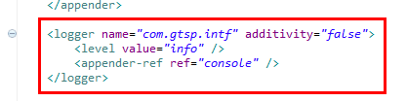

로그는 request 파라미터 와 reponse 파라미터 데이터를 출력 합니다.
아래는 로그 output 입니다.

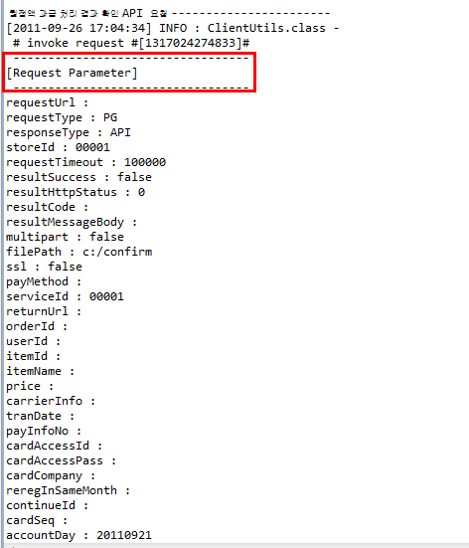
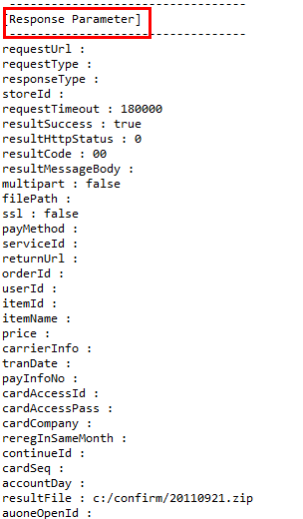

J-STORE PG 연동

PG 연동 방식

J-Store에서 연동 방법은 두 가지 방식 (URL 호출, API 호출)을 지원 합니다.

- URL 호출 방식
URL 호출 방식은 S/C에서 S/C IF에 있는 “PGGateway.jsp”를 연동 문서에
맞게 파라미터를 설정 후 호출 합니다. 호출 받은 “PGGateway.jsp”는 과금 API로 페이지를 Redirect를 합니다.

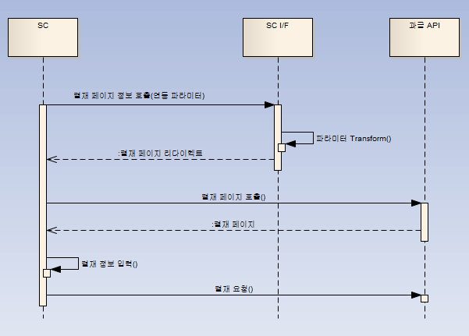

- API 호출 방식
API 호출 방식은 Interface Client 모듈을 사용해서 직접 과금 서버에 요청하는 방식 입니다.

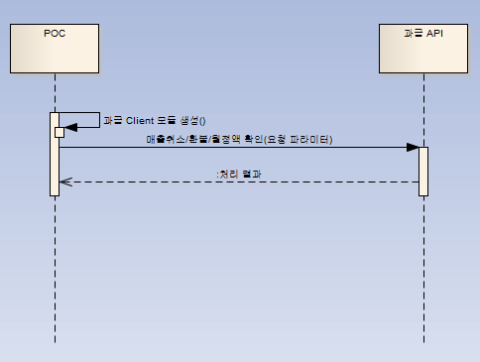

단일/아이템 과금 (연동 페이지 URL조회)
J-STORE에서 단일/아이템 과금 방법은 PGGateway.jsp를 호출 합니다. 호출된 PGGateway.jsp 페이지는 YSCI에서 제공하는 결재 페이지로 리다이렉트 합니다.
<<요청>>
요청 flow | Client -> Interface Hub | 요청 메서드 | handleItem
In/Out Object | PaymentGateway
요청 방식 | URL 호출 방식

【필수 항목 구분 ○: 필수 △: 조건에 따라 필수 공백: 생략 가능 -: 출력 시】
No | Attribute 명 | 필수 여부 | 데이터 형 | 크기 | 정의
1 | requestType | O | String | 2 | RequestType.PG
2 | responseType | O | String | 2 | ResponseType.URL
3 | storeId | O | String | 5 | 별첨 “StoreId” 참고
4 | serviceId | O | String | 5 | T store JAPAN 서비스 ID
5 | returnUrl | O | String | 255 | 결재 완료 후 Redirect URL (반드시 UTF-8로 URL인코딩해야함)
6 | orderId | O | String | 20 | 주문 ID
7 | payMethod | - | String | 2 | 01: au 간단 결제  02: 신용카드  03: WebMoney  04: RAKUTEN 안심 지불
8 | userId | O | String | 60 | J store 사용자 ID
9 | auoneOpenId | - | String | 128 | au 간단 결재일 경우만 입력
10 | itemId | O | String | 20 | 상품 ID
11 | itemName | O | String | 80 | 상품 명
12 | price | O | String | 7 | 금액
13 | carrierInfo | - | String | 1 | 이통사 구분 (1: NTTdocomo, 2: au, 3: softbank)
예제 URL)
http://localhost/intf-simulation/PGGateway.jsp?
requestType=RequestType.PG&
storeId=00001&
method=handleItem&
serviceId=00001&
returnUrl=http%3A%2F%2Fwww.jstore.com&
orderId=XXXX&
payMethod=01&
userId=userId&
auoneOpenId=auoneOpenId&
itemId=itemId&
itemName=itemName&
price=100&
carrierInfo=carrierInfo

<<응답>>

No | Attribute 명 | 필수 여부 | 데이터 형 | 크기 | 정의
1 | requestUrl | O | String | 256 | PG 결재 페이지 URL

월정액 등록 (연동 페이지 URL조회)
J-STORE에서 월정액 등록 방법은 PGGateway.jsp를 호출 합니다. 호출된 PGGateway.jsp 페이지는 YSCI에서 제공하는 결재 페이지로 리다이렉트 합니다..

<<요청>>
요청 flow | Client -> Interface Hub | 요청 메서드 | handleMonthly
In/Out Object | PaymentGateway
요청 방식 | URL 호출 방식

【필수 항목 구분 ○: 필수 △: 조건에 따라 필수 공백: 생략 가능 -: 출력 시】
No | Attribute 명 | 필수 여부 | 데이터 형 | 크기 | 정의
1 | requestType | O | String | 2 | RequestType.PG
2 | responseType | O | String | 2 | ResponseType.URL
3 | storeId | O | String | 5 | 별첨 “StoreId” 참고
4 | serviceId | O | String | 5 | T store JAPAN 서비스 ID
5 | returnUrl | O | String | 255 | 결재 완료 후 Redirect URL
6 | orderId | O | String | 20 | 주문 ID
7 | payMethod | - | String | 2 | 01: au 간단 결제  02: 신용카드
8 | userId | O | String | 60 | J store 사용자 ID
9 | auoneOpenId | - | String | 128 | au 간단 결재일 경우만 입력
10 | reregInSameMonth | - | String | 1 | 동월 내 재등록 Flag
11 | itemId | O | String | 20 | 상품 ID
12 | itemName | O | String | 80 | 상품 명
13 | price | O | String | 7 | 금액
14 | carrierInfo | - | String | 1 | 이통사 구분 (1: NTTdocomo, 2: au, 3: softbank)

<<응답>>

No | Attribute 명 | 필수 여부 | 데이터 형 | 크기 | 정의
1 | requestUrl | O | String | 256 | PG 결재 페이지 URL

예제 URL)
http://localhost/intf-simulation/PGGateway.jsp?
requestType=RequestType.PG&
storeId=00001&
method=handleMonthly&
serviceId=00001&
returnUrl=http%3A%2F%2Fwww.jstore.com&
orderId=orderId&
payMethod=01&
userId=userId&
auoneOpenId=auoneOpenId&
reregInSameMonth=1&
itemId=itemId&
itemName=itemName&
price=100&
carrierInfo=carrierInfo&

월정액 과금 탈퇴 (연동 페이지 URL조회)
J-STORE에서 월정액 과금 탈퇴 방법은 PGGateway.jsp를 호출 합니다. 호출된 PGGateway.jsp 페이지는 YSCI에서 제공하는 결재 페이지로 리다이렉트 합니다..

<<요청>>
요청 flow | Client -> Interface Hub | 요청 메서드 | handleMonthlyWithdraw
In/Out Object | PaymentGateway
요청 방식 | URL 호출 방식

【필수 항목 구분 ○: 필수 △: 조건에 따라 필수 공백: 생략 가능 -: 출력 시】
No | Attribute 명 | 필수 여부 | 데이터 형 | 크기 | 정의
1 | requestType | O | String | 2 | RequestType.PG
2 | responseType | O | String | 2 | ResponseType.URL
3 | storeId | O | String | 5 | 별첨 “StoreId” 참고
4 | method | O | String | 30 | handleMonthlyWithdraw (서버 호출 메서드) 고정값
5 | serviceId | O | String | 5 | T store JAPAN 서비스 ID
6 | returnUrl | O | String | 255 | 결재 완료 후 Redirect URL
7 | payMethod | - | String | 2 | 01: au 간단 결제
8 | userId | O | String | 60 | J store 사용자 ID
9 | continueIｄ | - | String | 11 | 계속 과금 ID
10 | itemId | O | String | 20 | 상품 ID
11 | itemName | O | String | 80 | 상품 명
12 | carrierInfo | - | String | 1 | 이통사 구분  1: NTTdocomo  2: au,  3: softbank

<<응답>>

No | Attribute 명 | 필수 여부 | 데이터 형 | 크기 | 정의
1 | requestUrl | O | String | 256 | PG 결재 페이지 URL

에제 URL)

http://localhost/intf-simulation/PGGateway.jsp?
requestType=RequestType.PG&
storeId=00001&
method= handleMonthlyWithdraw&
serviceId=00001&
returnUrl=http%3A%2F%2Fwww.jstore.com&
payMethod=01&
userId=userId&
continueId=continued&
itemId=itemId&
itemName=itemName&
carrierInfo=carrierInfo&

월정액 과금 탈퇴 (API 연동)
YSCI 연동 규격서에 해당 항목 추가 된 이후 업데이트 예정

매출 취소(API 연동)
J-STORE에서 매출 취소 방법은 PG사에서 제공하는 API 과금 서버 와 연동을 통해서 취소를 합니다. 구매월 내에 한해 매출 취소 처리 가능 합니다.

<<요청>>
요청 flow | Client -> Interface Hub->과금 API | 요청 메서드 | handleCancel
In/Out Object | PaymentGateway
호출 방식 | API 호출 방식

【필수 항목 구분 ○: 필수 △: 조건에 따라 필수 공백: 생략 가능 -: 출력 시】
No | Attribute 명 | 필수 여부 | 데이터 형 | 크기 | 정의
1 | requestType | O | String | 2 | RequestType.PG
2 | responseType | O | String | 2 | ResponseType.API
3 | storeId | O | String | 5 | 별첨 “StoreId” 참고
4 | requestTimeout | △ | int |  | 단위 (ms) 기본 값 (180000:3분)
5 | payMethod | O | String | 2 | 01: au 간단 결제  02: 신용카드
6 | serviceId | O | String | 5 | T store JAPAN 서비스 ID
7 | orderId : | O | String | 20 | j store에서 발행하는 Order ID
8 | userId : | O | String | 60 | j store 사용자 ID
9 | payInfoNo | O | String | 31 | 각 결제 수단 별로 되돌려진 결제 정보 번호를 입력.
10 | cardAccessId : | - | String | 32 | PayMethod=02인 경우에는 필수
11 | cardAccessPass | - | String | 32 | PayMethod=02인 경우에는 필수
12 | tranDate | O | String | 14 | 해당 결제가 실행된 일시 (yyyyMMddHHmmss 형식)

<<응답>>

No | Attribute 명 | 필수 여부 | 데이터 형 | 크기 | 정의
1 | resultSuccess | O | boolean | 1 | true : 성공, false:실패
4 | resultCode : | △ | String | 256 | PG 회사에서 제공하는 Raw 결과 코드
5 | orderId | - | String | 20 | j store가 발행하는 오더 ID
6 | userId | - | String | 60 | j store 사용자 ID
7 | tranDate |  | String | 14 | 거래 일시를 리턴. (yyyyMMddHHmmss 형식)

환불 (API 연동)
J-STORE에서 환불 방법은 PG사에서 제공하는 API 과금 서버 와 연동을 통해서 요청을 합니다.

<<요청>>
요청 flow | Client -> Interface Hub->과금 API | 요청 메서드 | handleRefund
In/Out Object | PaymentGateway
호출 방식 | API 호출 방식

【필수 항목 구분 ○: 필수 △: 조건에 따라 필수 공백: 생략 가능 -: 출력 시】
No | Attribute 명 | 필수 여부 | 데이터 형 | 크기 | 정의
1 | requestType | O | String | 2 | RequestType.PG
2 | responseType | O | String | 2 | ResponseType.API
3 | storeId | O | String | 5 | 별첨 “StoreId” 참고
4 | requestTimeout | △ | int |  | 단위 (ms) 기본 값 (180000:3분)
5 | payMethod | O | String | 2 | 01: au 간단 결제  02: 신용카드
6 | serviceId | O | String | 5 | T store JAPAN 서비스 ID
7 | orderId : | O | String | 20 | j store에서 발행하는 Order ID
8 | userId : | O | String | 60 | j store 사용자 ID
9 | payInfoNo | O | String | 31 | 각 결제 수단 별로 되돌려진 결제 정보 번호를 입력.
10 | cardAccessId : | - | String | 32 | PayMethod=02인 경우에는 필수
11 | cardAccessPass | - | String | 32 | PayMethod=02인 경우에는 필수
12 | tranDate | O | String | 14 | 해당 결제가 실행된 일시 (yyyyMMddHHmmss 형식)

<<응답>>

No | Attribute 명 | 필수 여부 | 데이터 형 | 크기 | 정의
1 | resultSuccess | O | boolean | 1 | true : 성공, false:실패
2 | storeId | O | String | 5 | 별첨 “StoreId” 참고
3 | payMethod | - | String | 2 | 01: au 간단 결제  02: 신용카드
4 | resultCode : | △ | String | 256 | PG 회사에서 제공하는 Raw 결과 코드
5 | orderId | O | String | 20 | j store가 발행하는 오더 ID
6 | userId | O | String | 60 | j store 사용자 ID
7 | tranDate |  | String | 14 | 거래 일시를 리턴. (yyyyMMddHHmmss 형식)

월정액 과금 처리 결과 확인(API 연동)
J-STORE에서 월정액 과금 처리 결과 확인은 PG사에서 제공하는 API 과금 서버 와 연동을 통해서 파일을 다운로드 받고, 다운로드된 물리 경로를 리턴 합니다..

<<요청>>
요청 flow | Client -> Interface Hub -> 과금 API | 요청 메서드 | handleMonthlyConfirm
In/Out Object | PaymentGateway
호출 방식 | API 호출 방식

【필수 항목 구분 ○: 필수 △: 조건에 따라 필수 공백: 생략 가능 -: 출력 시】
No | Attribute 명 | 필수 여부 | 데이터 형 | 크기 | 정의
1 | requestType | O | String | 2 | RequestType.PG
2 | responseType | O | String | 2 | ResponseType.API
3 | storeId | O | String | 5 | 별첨 “StoreId” 참고
4 | requestTimeout | △ | int |  | 단위 (ms) 기본 값 (180000:3분)
5 | filePath | O | String |  | 파일이 저장될 디렉토리 또는 NAS경로  Ex) /usr/confirm/2011/09
6 | accountDay | O | String | 8 | 계속 과금 처리 년월일을 지정하는 값 (YYYYMMDD 형식)

<<응답>>

No | Attribute 명 | 필수 여부 | 데이터 형 | 크기 | 정의
1 | resultSuccess | O | boolean | 1 | true : 성공, false:실패
2 | resultCode : | △ | String | 256 | PG 회사에서 제공하는 Raw 결과 코드
3 | resultFile | O | String |  | 월정액 과금 처리 결과 파일 물리적 경로  filePath + accountDay + “.zip” 파일 형태의 경로를 리턴한다.

Appendix

Request Type

Client에서 Interface Hub와 통신을 하기 위해서는 파라미터에 반드시 요청 타입(Request Type)을 기술해야 합니다.
아래는 요청 타입별 코드 입니다. (추후 계속 업데이트될 예정임)

요청 타입 | 클래스 명 | 속성 값 | 사용 방법
PG 연동 | RequestType | PG | RequestType.PG
Email 연동 | RequestType | EMAIL | RequestType.EMAIL

Store ID

Client에서 Interface Hub와 통신을 하기 위해서는 파라미터에 반드시 store id(global store를 구분하는 아이디) 를 기술 해야 합니다. (추후 계속 업데이트 될 예정임)

Store ID | Store 명 | 국가 코드  (ISO)
00001 | j-store | JP

